Usuarios Linux

-creamos los 4 usuarios con adduser, que crea todo de una vez lo que implica a un usuario, contraseña,

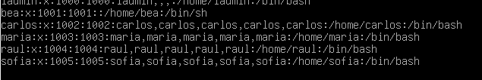
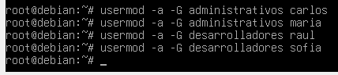

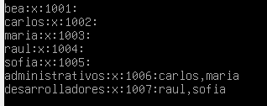

Mostramos los
